**SKPL**-xxxx

SPESIFIKASI KEBUTUHAN PERANGKAT LUNAK

Hotel Room Reservation Management

untuk:

Hotel Transylvania Corp.

Dipersiapkan oleh:

Kelompok 1 :

Tegar Fadillah Zanestri (1304211020)

Muhammad Rizqi Rasyid Mochsyah (1304211040)

Muhammad Affiq Fikri (1304211029)

Khalifardy MIqdarsah (1304211035)

Rafli Aulia Putra (1304211018)

Program Studi S1 Teknik Informatika – Fakultas Informatika

Universitas Telkom

Jalan Telekomunikasi Terusan Buah Batu, Bandung

Indonesia

|  |  |  |  |
| --- | --- | --- | --- |
| Program Studi S1 Teknik Informatika  -  Fakultas Informatika | Nomor Dokumen | | Halaman |
| *SKPL-xxx* | |  |
| Revisi | *<nomor revisi>* | *Tgl: <isi tanggal>* |

# Daftar Perubahan

|  |  |
| --- | --- |
| Revisi | Deskripsi |
| A | Bab 1  Bab 2  Flowmap |
| B | Context Diagram + DFD (3.2.1)  ERD (3.3)  Perbaikan.....  ..... |
| C | Deskripsi proses (3.2.2)  Deskripsi Data (3.3)  Kebutuhan antarmuka eksternal (3.1)  Kebutuhan Non Fungsional (3.4)  Perbaikan.....  ...... |
| D | Atribut Kualitas Perangkat Lunak (3.5)  Batasan Perancangan (3.6)  Matriks keterunutan (4)  Melengkapi Lampiran ()  Perbaikan.....  ........ |
| E |  |
| F |  |
| G |  |

|  |  |  |  |  |  |  |  |  |
| --- | --- | --- | --- | --- | --- | --- | --- | --- |
| INDEX | - | A | B | C | D | E | F | G |
| TGL |  |  |  |  |  |  |  |  |
| Ditulis oleh |  |  |  |  |  |  |  |  |
| Diperiksa oleh |  |  |  |  |  |  |  |  |
| Disetujui oleh |  |  |  |  |  |  |  |  |

# Daftar Halaman Perubahan

|  |  |  |  |
| --- | --- | --- | --- |
| Halaman | Revisi | Halaman | Revisi |
| 18 | B  B  B  C  D |  |  |

# Daftar Isi

1. Daftar Perubahan 1

2. Daftar Halaman Perubahan 3

3. Daftar Isi 4

1. Pendahuluan 6

1.1 Tujuan Penulisan Dokumen 6

1.2 Cakupan Produk 7

1.3 Konvensi Dokumen 7

1.4 Referensi 9

1.5 Gambaran Umum 9

2. Overall Description 9

2.1 Perspektif Produk 9

2.2 Fungsi Produk 10

2.3 Kelas dan Karakteristik Pengguna 11

2.4 Lingkungan Operasi 12

2.4.1 Spesifikasi untuk server : 12

2.4.2 Spesifikasi untuk client : 13

2.5 Batasan Perancangan dan Implementasi 13

2.6 Dokumentasi Pengguna 14

2.7 Asumsi dan Dependensi 19

3. Requirements Antarmuka Eksternal 20

3.1 Antarmuka Pengguna 20

3.2 Antarmuka Perangkat Keras 20

3.3 Antarmuka Perangkat Lunak 20

3.4 Antarmuka Komunikasi 20

4. Model Domain 20

5. Fitur Sistem (Use Cases) 21

5.1 Use Case 1 21

5.1.1 Nama Use Case: 21

5.1.2 Tujuan: 21

5.1.3 Input: 21

5.1.4 Output: 22

5.1.5 Skenario Utama: 22

5.1.6 Prakondisi: 22

5.1.7 Langkah-langkah: 22

5.1.7.1 Langkah 1: User masuk ke halaman Sign Up. 22

5.1.7.2 Langkah 2: User mengisi data-data yang diminta oleh sistem seperti nama, alamat email dan password. Kemudian, melakukan proses verifikasi alamat email oleh sistem. 22

5.1.7.3 Langkah 3: Sistem mengirimkan kode verifikasi ke email User. 22

5.1.7.4 Langkah 4: User memasukkan kode verifikasi dan mengirimnya ke sistem. 22

5.1.7.5 Langkah 5: Lolos proses verifikasi dan sistem menyimpan data dari akun User. 22

5.1.8 Pascakondisi 22

5.1.9 Skenario eksepsional 1 22

5.2 Use Case 2 23

5.2.1 Nama Use Case: 23

5.2.2 Tujuan: 23

5.2.3 Input: 23

5.2.4 Output: 23

5.2.5 Skenario Utama: 23

5.2.6 Prakondisi: 23

5.2.7 Langkah-langkah: 24

5.1.7.1 Langkah 1: User masuk ke halaman Log In. 24

5.1.7.2 Langkah 2: User mengisi alamat email dan password kemudian menekan tombol submit. 24

5.1.7.3 Langkah 3: Log in berhasil. User diarahkan langsung ke halaman Home. 24

5.2.8 Pascakondisi 24

5.2.9 Skenario eksepsional 1 24

5.3 Use Case 3 24

5.3.1 Nama Use Case: 24

5.3.2 Tujuan: 24

5.3.3 Input: 24

5.3.4 Output: 24

5.3.5 Skenario Utama: 24

5.3.6 Prakondisi: 25

5.3.7 Langkah-langkah: 25

5.1.7.1 Langkah 1: User masuk ke halaman Home dan memilih tipe kamar yang ingin dipesan. 25

5.1.7.2 Langkah 2: Kemudian, User memilih durasi menginap yang diinginkan dan menambah fasilitas tambahan yang diperlukan. 25

5.1.7.3 Langkah 3: Sistem menampilkan keterangan pemesanan kamar beserta jumlah total harga yang harus dibayar. User memilih metode pembayaran dan mendapatkan nomor pesanan. 25

5.3.8 Pascakondisi 25

5.3.9 Skenario eksepsional 1 25

5.4 Use Case 4 25

5.4.1 Nama Use Case: 25

5.4.2 Tujuan: 25

5.4.3 Input: 25

5.4.4 Output: 25

5.4.5 Skenario Utama: 26

5.4.6 Prakondisi: 26

5.4.7 Langkah-langkah: 26

5.4.7.1 Langkah 1: User masuk ke halaman Pesan Makana dan memilih makanan yang ingin dipesan. 26

5.4.7.2 Langkah 2: User melakukan pembayaran. 26

5.4.7.3 Langkah 3: Pesanan dikonfirmasi oleh resepsionis dan kemudian diteruskan kepada kepala koki. 26

5.4.8 Pascakondisi 26

5.4.9 Skenario eksepsional 1 26

5.5 Use Case 5 26

5.5.1 Nama Use Case: 26

5.5.2 Tujuan: 26

5.5.3 Input: 26

5.5.4 Output: 27

5.5.5 Skenario Utama: 27

5.5.6 Prakondisi: 27

5.5.7 Langkah-langkah: 27

5.5.7.1 Langkah 1: User masuk ke halaman Home dan memilih tipe kamar yang ingin dipesan. 27

5.5.7.2 Langkah 2: Kemudian, User memilih durasi menginap yang diinginkan dan menambah fasilitas tambahan yang diperlukan. 27

5.5.7.3 Langkah 3: Sistem menampilkan keterangan pemesanan kamar beserta jumlah total harga yang harus dibayar. User memilih metode pembayaran dan mendapatkan nomor pembayaran. 27

5.5.8 Pascakondisi 27

5.5.9 Skenario eksepsional 1 27

5.6 Use Case 6 27

5.6.1 Nama Use Case 27

5.6.2 Tujuan 28

5.6.3 Input 28

5.6.4 Output 28

5.6.5 Skenario Utama 28

5.6.6 Prakondisi 28

5.6.7 Langkah Langkah 28

5.6.8 Pasca Kondisi 28

5.6.9 Skenario Eksepsional 28

5.7 Use Case 7 28

5.7.1 Nama Use Case 28

5.7.2 Tujuan 28

5.7.3 Input 29

5.7.4 Output 29

5.7.5 Skenario Utama 29

5.7.6 Prakondisi 29

5.7.7 Langkah Langkah 29

5.7.7.1 Langkah 1 : Customer melakukan login kedalam aplikasi 29

5.7.7.2 Langkah 2 : Customer membuka komunikasi melalui fitur layanan pelanggan. 29

5.7.7.3 Langkah 3 : Resepsionis akan terhubung dengan Customer melalui fitur layanan pelanggan. 29

5.7.7.4 Langkah 4 : Resepsionis mengatasi pertanyaan ataupun permasalahan Customer. 29

5.7.8 Pasca Kondisi 29

5.7.9 Skenario Eksepsional 29

6. Requirements Nonfungsional 29

6.1 Requirements Performa 29

6.2 Requirements Keselamatan 30

6.3 Requirements Keamanan 30

7. Requirements Lain 30

# Pendahuluan

## Tujuan Penulisan Dokumen

Dokumen ini ditulis bertujuan untuk menjelaskan spesifikasi kebutuhan perangkat lunak aplikasi Hotel Room Reservation Management yang akan dikembangkan. Penjabaran spesifikasi kebutuhan perangkat lunak Hotel Reservation Management dilakukan secara umum dan khusus. Deskripsi yang diberikan dalam dokumen ini dapat membantu pihak pengembang dalam mengembangkan perangkat lunak aplikasi sebagai acuan teknis pengembangan aplikasi.

## Cakupan Produk

Aplikasi Hotel Room Reservation Management (HRRM) adalah sebuah aplikasi perangkat lunak yang digunakan untuk membantu seluruh proses reservasi kamar hotel dan pengelolaan pembukuan customer, yang dibuat khusus untuk perusahaan perhotelan yaitu PT. Hotel Transylvania. Aplikasi perangkat lunak HRRM ini dapat digunakan untuk pemesanan kamar oleh customer, mengelola data spesifikasi ketersediaan tipe kamar, data reservasi customer, data karyawan serta data pembayaran kamar.

Aplikasi ini dibangun dengan tujuan untuk memudahkan admin atau staff hotel dalam mengelola data pemesanan kamar hotel, informasi status pembayaraan secara langsung, informasi jadwal dan peran karyawan serta meminimalisir kesalahan dalam memasukkan dan menyusun data. Selain itu, bertujuan untuk mempermudah calon customer untuk dapat melakukan reservasi secara online sebelum datang langsung ke tempat hotel. Dokumen ini berisi penjabaran mengenai sistem pengelolaan pemesanan kamar yang meliputi :

1. Login Admin
2. Login Customer
3. Pembuatan Data Karyawan
4. Pembuatan Data Kamar
5. Pembuatan Data Customer
6. Pembuatan Data Reservasi
7. Pengelolaan Data Kamar
8. Pembuatan Data Tagihan
9. Pembuatan Data Pembayaran
10. Proses Pembayaran

## Konvensi Dokumen

Tabel 1. Daftar Definisi

|  |  |
| --- | --- |
| **Kata Kunci** | **Definisi dan Akronim** |
| SKPL | Spesifikasi Kebutuhan Perangkat Lunak  Dokumen berisi definisi atau penjelasan lebih lanjut mengenai rencanan pembuatan dan pengembangan perangkat lunak. |
| SRS | *Software Requirement Specification* |
| DFD | *Data Flow Diagram*  Sebuah diagram yang digunakan untuk menunjukkan proses aliran data dalam sebuah sistem informasi. |
| ERD | *Entity Relationship Diagram*  Sebuah diagram yang digunakan untuk menggambarkan rancangan dari suatu database yang menunjukkan hubungan atau relasi beserta objek atau entitasnya. |
| UML | *Unified Modeling Language*  Bahasa standar yang digunakan untuk menspesifikasikan sistem perangkat lunak. |

Tabel 2. Daftar Istilah

|  |  |
| --- | --- |
| **Istilah** | **Definisi** |
| Reservasi | Proses pengaturan dan pemesanan sesuatu. |
| User | Pengguna pada suatu layanan atau aplikasi. |
| Check in | Masuk atau singgahnya customer kedalam hotel secara resmi. |
| Check out | Waktu customer untuk keluar dan menyelesaikan segala administrasi yang belum selesai. |
| Web Application | Aplikasi yang dapat diakses menggunakan web yang tersambung dengan jaringan internet. |
| Database | Basis data atau kumpulan data yang telah diproses menjadi data yang terorganisasi dan kemudian disimpan didalam komputer untuk digunakan sebagai media informasi. |
| Server | Sistem penyimpanan data pada komputer. |
| Use case diagram | Diagram yang menggambarkan hubungan antar pengguna dengan sistem yang sedang diakses. |
| Requirement | Sebuah syarat atau gambaran batasan dari sistem yang akan dibuat. |

## Referensi

*<https://en.wikipedia.org/wiki/Hotel_Management>*

*https://play.google.com/store/apps/details?id=com.shangri_la&hl=en&gl=US&pli=1*

## Gambaran Umum

Perangkat lunak yang akan dikembangkan adalah perangkat lunak pemesananan kamar hotel. Perangkat lunak ini dapat digunakan dengan mudah dan aman. Dengan perangkat lunak ini, pengguna dapat memesan kamar hotel dari mana saja tanpa perlu menelepon pihak hotel, hanya perlu menggunakan aplikasi peramban di ponsel atau perangkat pintar lainnya.

# Overall Description

## Perspektif Produk

Aplikasi Hotel Room Reservation Management adalah aplikasi yang dikembangkan didasari atas kebutuhan untuk mempermudah pembukuan customer. Aplikasi ini menghubungkan pengguna dengan database hotel sehingga pengguna dapat memesan kamar dengan mudah melalui aplikasi dimana saja dengan perangkat terhubung ke jaringan internet. Selain itu aplikasi ini memungkinkan pengguna untuk melakukan pembayaran dengan berbagai jenis bank. Aplikasi ini dapat dijalankan padaaplikasi browser seperti Google Chrome/Mozila Firefox/lainnya.

Pengguna dapat berinteraksi dengan sistem melalui sistem antarmuka. Pengguna harus melakukan pendaftaran akun terlebih dahulu, apabila pengguna belum memiliki akun sebelumnya. Kemudian pengguna dapat melakukan pemesanan berdasarkan tipe kamar yang tersedia dan melakukan pembayaran setelahnya. Sehingga admin dapat mengolah data tersebut kedalam database server, sehingga pembukuan menjadi lebih mudah dan teratur.

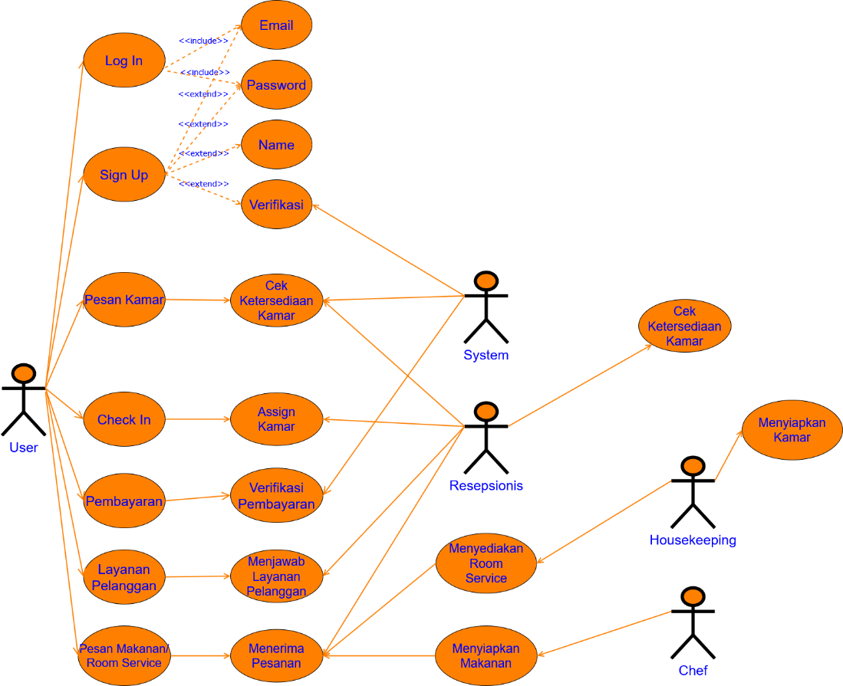

Gambar 2.1.1. Arsitektur aplikasi Hotel Room Reservation Management.

## Fungsi Produk

Fungsi produk pada aplikasi Hotel Room Reservation Management akan dibagi berdasarkan pengguna yang akan menggunakan produk ini :

1. Fungsi Sign-Up

Merupakan fungsi yang digunakan user untuk masuk ke dalam sistem apabila sebelumnya belum pernah melakukan pembuatan akun.

1. Fungsi Sign-in

Merupakan fungsi yang digunakan user untuk masuk ke dalam sistem apabila sebelumnya sudah memiliki akun untuk mengakses aplikasi.

1. User Customer
2. Fungsi Reservasi

Merupakan fungsi yang digunakan customer untuk memesan kamar.

1. Fungsi Pembayaran

Merupakan fungsi yang digunakan customer untuk melakukan konfirmasi pembayaran.

1. Fungsi Chat

Merupakan fungsi yang digunakan customer untuk mengontak admin.

1. Fungsi Room Service

Merupakan fungsi yang digunakan customer untuk memesan room service hotel.

1. User Resepsionis
2. Fungsi Check in/out Kamar

Merupakan fungsi untuk mengupdate database hotel mengenai jam check in atau check out customer.

1. Fungsi Update Kamar

Merupakan fungsi untuk mengupdate database hotel mengenai banyaknya kamar yang tersedia.

1. Fungsi Room Service

Merupakan fungsi yang digunakan untuk menerima pesanan room service customer.

1. Fungsi Chat

Merupakan fungsi untuk memulai obrolan dengan customer.

1. Fungsi Konfirmasi

Merupakan fungsi yang digunakan admin untuk melakukan konfirmasi kembali kepada customer tentang reservasinya dengan mengirimkan invoice pemesanan.

## Kelas dan Karakteristik Pengguna

Kelas dan karakteristik pengguna dalam aplikasi Hotel Room Reservation Management disediakan dalam tabel sebagai berikut :

|  |  |  |  |
| --- | --- | --- | --- |
| Kategori Pengguna | Karakteristik | Tugas | Hak akses aplikasi |
| Customer | Memahami perangkat lunak yang digunakan | Melihat tampilan website | Sign in/sign up sebagai customer |
| Memahami proses pembayaran secara virtual | Melakukan pendaftaran akun |  |
| Memahami pengoperasian komputer | Melakukan pemesanan kamar |  |
|  |  | Melakukan pemesanan room service. |  |
| Bank | Tidak ada | Mengirimkan pemberitahuan pembayaran | Tidak ada |
| Resepsionis | Memahami pengoperasian komputer. | Mengupdate jumlah kamar yang tersedia. | Sign in sebagai resepsionis. |
| Memahami pengoperasian perangkat lunak yang digunakan. | Mencatat waktu check in dan check out customer. | Basis data hotel. |
| Memahami konsep database. | Menerima permintaan room service customer. | Sistem control panel |
|  | Melihat tampilan pesanan kamar customer. |  |
|  |  | Memperbarui database hotel |  |
|  |  | Mencatat data pesanan |  |

## Lingkungan Operasi

Aplikasi Hotel Room Reservation Management akan berfungsi dengan spesifikasi berikut.

### Spesifikasi untuk server :

a. Komputer dengan spesifikasi minimal :

a.a Hardisk 6GB

a.b Memori 512 MB

a.c Processor x64 1,4 GHz

a.d Motherboard support internet connection

a.e RAM 3 GB

a.f Mouse

a.g Keyboard

a.h Monitor

a.i Power supply

a.j NIC Fast Ethernet atau Gigabit Ethernet

b. Komputer yang minimal telah terinstall software berikut :

b.a Browser seperti Mozilla Firefox atau Google Chrome atau sejenis

b.b PDF reader

b.c Word Processor

b.d Apache HTTP Server

b.e Mail Server

c. Database Management System minimal MySql versi 8.0.00 keatas

d. Koneksi internet dengan bandwidth minimal 2 Mbps

e. OS minimal Windows 2010

### Spesifikasi untuk client :

a. Browser seperti Mozilla Firefox atau Google Chrome atau sejenis

b. Koneksi internet dengan bandwidth minimal 2Mbps

## Batasan Perancangan dan Implementasi

Batasan yang digunakan dalam pengembangan aplikasi Hotel Room Reservation Management sebagai berikut :

1. Kebijaksanaan umum

Mengacu pada tujuan umum dari pengembangan aplikasi Hotel Room Reservation management yaitu untuk mempermudah pembukuan hotel, serta mempermudah pemesanan kamar hotel yang dapat dilakukan tidak terbatas tempat dan waktu.

1. Privasi pengguna

Mengacu pada Undang Undang Negara Republik Indonesia mengenai privasi pengguna dalam pasal 28G ayat (1) UUD 1945 dan Undang Undang Negara Republik Indonesia mengenai keamanan data elektronik seerta pada pasal 30 dan pasal 46 Nomor 11 Tahun 2008. Sehingga bahwasanya segala data diri yang didaftarkan oleh user adalah dilindungi oleh undang undang yang berlaku.

1. Keterbatasan perangkat keras

Keterbatasan akan perangkat keras akan ditentukan kemudian setelah sistem telah berjalan.

## Dokumentasi Pengguna

Adapun dokumentasi pengguna untuk aplikasi Hotel Room Reservation Management adalah sebagai berikut,

2.6.1 Menu Sign in dan Sign up

Halaman sign in merupakan halaman pertama yang akan user temui pada aplikasi. Pengguna harus login terlebih dahulu untuk terhubung dengan database hotel dan melakukan transaksi. Menu sign in mengharuskan pengguna memiliki akun E-mail dan password yang sudah terdaftar dengan database.

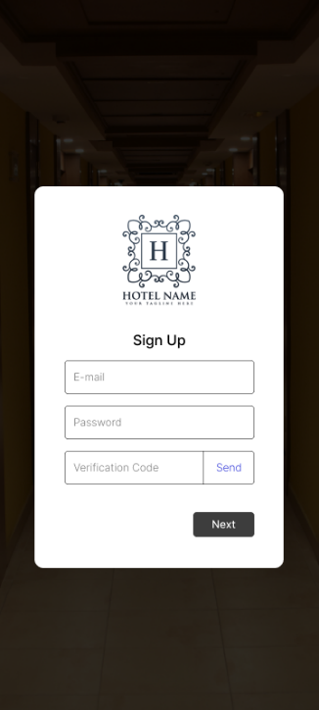

Gambar 2.6.1 Halaman Sign in

Apabila user belum memiliki akun, user diharuskan melakukan sign up dengan menekan menu sign up dan memasukkan alamat e-mail, password, serta verification code, seperti pada gambar dibawah.

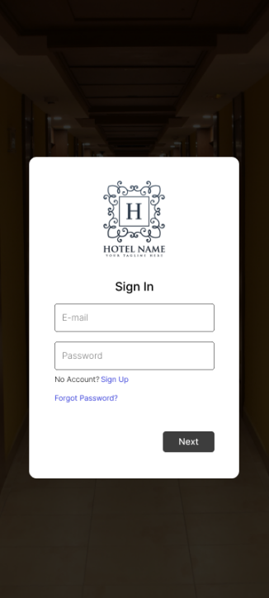

Gambar 2.6.2 Halaman Sign Up

b) Halaman Utama

Apabila user berhasil melakukan sign in, maka halaman home akan tampil pada layar dan user dapat melakukan transaksi yang diinginkan.

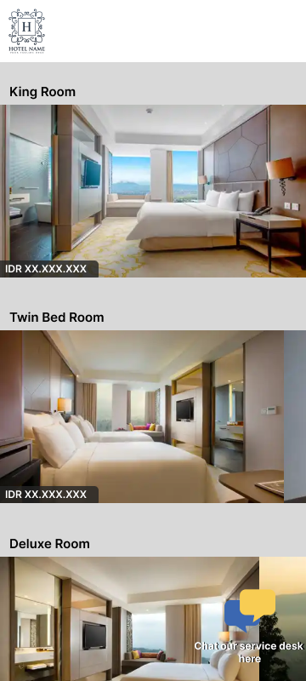

Gambar 2.6.3 Halaman Home

c) Halaman Pemesanan

Ketika Customer ingin memesan kamar akan diarahkan kepada Halaman Pemesanan. Di halaman ini, customer dapat memasukkan data seperti Nama, Jenis Kelamin, NIK, DLL.

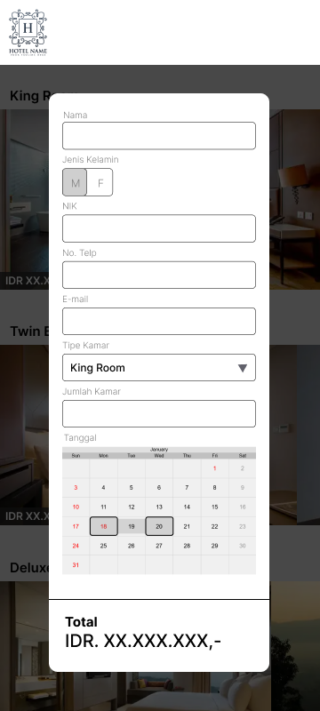

Gambar 2.6.4 Halaman Pemesanan

d) Halaman Pembayaran

Setelah user selesai melakukan transaksi, user akan dibawa ke halaman pembayaran, seperti pada gambar dibawah.

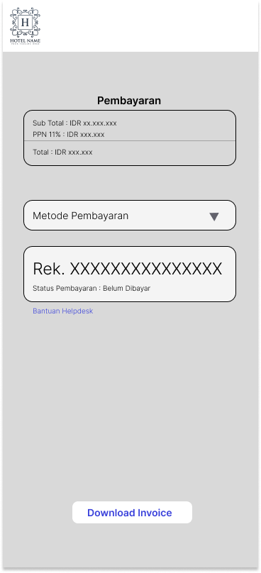

Gambar 2.6.4 Halaman Pembayaran

e) Halaman Pesan Makanan

Aplikasi Hotel Room Reservation Management juga menyediakan fitur pesan makanan untuk user, sebagaimana dijelaskan pada gambar berikut.

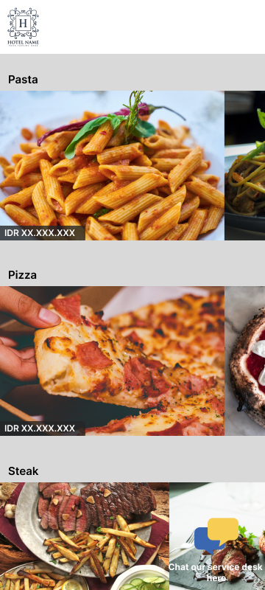

Gambar 2.6.5 Halaman Pesan Makanan

## Asumsi dan Dependensi

Kebutuhan dari Hotel Room Reservation Management adalah sebagai berikut :

1. Tersedianya perangkat lunak yang sesuai dengan kebutuhan untuk mengoperasikan aplikasi Hotel Room Management Sytem.
2. Tersedianya jaringan internet yang sesuai dengan kebutuhan untuk mengoperasikan aplikasi Hotel Room Management Sistem.
3. Tersedianya web browser yang sesuai untuk mengakses aplikasi Hotel Room Management Sistem.

# Requirements Antarmuka Eksternal

## Antarmuka Pengguna

Hotel management app ini akan menggunakan antarmuka yang fleksibel tergantung terhadap ukuran layar device yang digunakan. Karena Hotel management app ini menggunakan Web, ukuran semua interface dapat dengan mudah disesuaikan sehingga menciptakan kenyamanan dan kemudahan bagi pengguna untuk mengakses Hotel Management App ini.

## Antarmuka Perangkat Keras

Hotel Management App ini akan berjalan baik di desktop device maupun mobile device. Untuk desktop device, pengguna dapat dengan mudah mengakses Hotel management App ini dengan aplikasi browser bawaan atau aplikasi browser lain. Sedangkan, untuk pengguna mobile device. Browser bawaan tetap dapat digunakan tetapi disarankan menggunakan browser seperti Chrome atau Firefox. Syarat lain bagi pengguna desktop dan mobile device adalah koneksi internet baik WI-FI, LAN , DLL.

## Antarmuka Perangkat Lunak

Hotel management app ini akan dibangun dengan basis HTML dan Javascript dengan menggunakan visualstudio.net dan menggunakan DBMS Microsoft SQL Server yang berjalan pada Server dengan Sistem Operasi Windows

## Antarmuka Komunikasi

Hotel Management App ini adalah Aplikasi Web yang terhubung dengan internet baik melalui kabel maupun nirkabel. Hal ini dilakukan supaya Aplikasi Web ini dapat diakses oleh pengguna dari seluruh penjuru dunia.

# Model Domain

*<Opsional. >*

# Fitur Sistem (Use Cases)Inserting image...

Gambar 5. Use Case Diagram Sistem

## Use Case 1

### Nama Use Case:

Sign Up.

### Tujuan:

Usecase Sign Up bertujuan untuk membuat akun dari Customer atau User agar dapat masuk kedalam sistem setelah proses registrasi akun yang terverifikasi.

### Input:

Customer atau User mendaftarkan nama, alamat email serta password dan melakukan proses verifikasi akun.

### Output:

Alamat email dan password yang sudah dapat digunakan oleh Customer.

### Skenario Utama:

Ketika Customer masuk ke sistem aplikasi, maka User akan otomatis diarahkan ke halaman Log In atau Sign In untuk mengisi email dan password dari akun User sebelum masuk ke halaman Home. Jika User belum pernah memiliki akun sebelumnya, maka User atau Customer dapat membuat akun baru terlebih dahulu dengan memilih tautan ke halaman Sign Up yang berada pada halaman Log In. Kemudian, User mengisi data yang diminta oleh sistem pada halaman Sign Up dan melakukan verifikasi. Akun berhasil diregistrasi dan User dapat Log In untuk masuk ke halaman Home.

### Prakondisi:

Customer atau User belum pernah melakukan registrasi atau belum memiliki akun.

### Langkah-langkah:

#### 5.1.7.1 Langkah 1: User masuk ke halaman Sign Up.

#### 5.1.7.2 Langkah 2: User mengisi data-data yang diminta oleh sistem seperti nama, alamat email dan password. Kemudian, melakukan proses verifikasi alamat email oleh sistem.

#### 5.1.7.3 Langkah 3: Sistem mengirimkan kode verifikasi ke email User.

#### 5.1.7.4 Langkah 4: User memasukkan kode verifikasi dan mengirimnya ke sistem.

#### 5.1.7.5 Langkah 5: Lolos proses verifikasi dan sistem menyimpan data dari akun User.

### Pascakondisi

Customer atau User berhasil melakukan registrasi dan memiliki akun yang dapat digunakan untuk masuk kedalam sistem.

### Skenario eksepsional 1

Customer tidak mau melakukan registrasi akun terlebih dahulu

## Use Case 2

### Nama Use Case:

Log In.

### Tujuan:

Usecase Log In bertujuan sebagai jembatan akses agar Customer atau User dapat masuk kedalam sistem aplikasi.

### Input:

Customer atau User memasukkan alamat email dan password yang terhubung dengan akun yang sudah didaftarkan sebelumnya.

### Output:

Customer berhasil masuk ke halaman Home sistem aplikasi.

### Skenario Utama:

Ketika Customer masuk ke sistem aplikasi, maka User akan otomatis diarahkan ke halaman Log In atau Sign In untuk mengisi email dan password dari akun User sebelum masuk ke halaman Home. Jika User sudah pernah melakukan registrasi atau sudah memiliki akun sebelumnya, maka User hanya perlu mengisi alamat email dan password kemudian proses Log In akan berhasil.

### Prakondisi:

Customer atau User sudah pernah melakukan registrasi dan ingin melakukan log in untuk dapat masuk kedalam halaman Home sistem aplikasi.

### Langkah-langkah:

#### 5.1.7.1 Langkah 1: User masuk ke halaman Log In.

#### 5.1.7.2 Langkah 2: User mengisi alamat email dan password kemudian menekan tombol submit.

#### 5.1.7.3 Langkah 3: Log in berhasil. User diarahkan langsung ke halaman Home.

### Pascakondisi

Customer atau User berhasil masuk kedalam halaman Home sistem aplikasi.

### Skenario eksepsional 1

Alamat email atau password yang dimasukkan salah atau tidak cocok.

## Use Case 3

### Nama Use Case:

Pesan Kamar.

### Tujuan:

Usecase Pesan Kamar bertujuan untuk mempermudah Customer atau User dalam memesan kamar hotel dan mempermudah Resepsionis untuk mengatur manajemen kamar hotel.

### Input:

Customer atau User memesan kamar hotel.

### Output:

Customer mendapatkan nomor pesanan.

### Skenario Utama:

Setelah menjelajahi halaman pada aplikasi, Customer akhirnya memutuskan untuk memesan kamar dengan jenis yang diinginkan, lama durasi menginap dan fasilitas lain yang diinginkan.

### Prakondisi:

Customer atau User melakukan proses pemesanan kamar.

### Langkah-langkah:

#### 5.1.7.1 Langkah 1: User masuk ke halaman Home dan memilih tipe kamar yang ingin dipesan.

#### 5.1.7.2 Langkah 2: Kemudian, User memilih durasi menginap yang diinginkan dan menambah fasilitas tambahan yang diperlukan.

#### 5.1.7.3 Langkah 3: Sistem menampilkan keterangan pemesanan kamar beserta jumlah total harga yang harus dibayar. User memilih metode pembayaran dan mendapatkan nomor pesanan.

### Pascakondisi

Customer atau User berhasil melakukan proses pemesanan kamar dan mendapatkan nomor pesanan.

### Skenario eksepsional 1

User tidak melanjutkan proses memilih metode pembayaran yang akan digunakan karena salah memilih durasi menginap.

## Use Case 4

### Nama Use Case:

Pesan Makanan.

### Tujuan:

Use case Pesan Makanan merupakan fitur pada aplikasi untuk memfasilitasi customer atau user yang ingin melakukan pesan makanan yang tersedia pada menu hotel.

### Input:

Customer atau User memesan makanan.

### Output:

Customer mendapatkan nomor invoice pemesanan makanan.

### Skenario Utama:

Customer atau user membuka halaman Pesan Makanan, kemudian memilih menu apa saja yang diinginkan. Setelah memilih menu yang diinginkan customer atau user melakukan pembayaran dan permintaan customer atau user pun masuk ke database hotel. Pesanan dilihat oleh resepsionis, kemudian resepsionis melanjutkan pesanan kepada koki hotel. Setelah makanan selesai, makanan akan diantarkan oleh pegawai.

### Prakondisi:

Customer atau User melakukan proses pemesanan makanan.

### Langkah-langkah:

#### 5.4.7.1 Langkah 1: User masuk ke halaman Pesan Makana dan memilih makanan yang ingin dipesan.

#### 5.4.7.2 Langkah 2: User melakukan pembayaran.

#### 5.4.7.3 Langkah 3: Pesanan dikonfirmasi oleh resepsionis dan kemudian diteruskan kepada kepala koki.

### Pascakondisi

Customer atau User berhasil memesan makanan dan pesanan diantar kepada customer atau user.

### Skenario eksepsional 1

Makanan yang dipilih oleh customer atau user kosong.

## Use Case 5

### Nama Use Case:

Pembayaran.

### Tujuan:

Usecase Pesan Kamar bertujuan untuk mempermudah Customer atau User dalam memesan kamar hotel dan mempermudah Resepsionis untuk mengatur manajemen kamar hotel.

### Input:

Customer atau User memesan kamar hotel.

### Output:

Customer mendapatkan nomor pesanan.

### Skenario Utama:

Setelah menjelajahi halaman pada aplikasi, Customer akhirnya memutuskan untuk memesan kamar dengan jenis yang diinginkan, lama durasi menginap dan fasilitas lain yang diinginkan.

### Prakondisi:

Customer atau User melakukan proses pemesanan kamar.

### Langkah-langkah:

#### 5.5.7.1 Langkah 1: User masuk ke halaman Home dan memilih tipe kamar yang ingin dipesan.

#### 5.5.7.2 Langkah 2: Kemudian, User memilih durasi menginap yang diinginkan dan menambah fasilitas tambahan yang diperlukan.

#### 5.5.7.3 Langkah 3: Sistem menampilkan keterangan pemesanan kamar beserta jumlah total harga yang harus dibayar. User memilih metode pembayaran dan mendapatkan nomor pembayaran.

### Pascakondisi

Customer atau User berhasil melakukan proses pemesanan kamar dan mendapatkan nomor pembayaran.

### Skenario eksepsional 1

User tidak melanjutkan proses memilih metode pembayaran yang akan digunakan karena salah memilih durasi menginap.

## Use Case 6

### Nama Use Case

Check In.

### Tujuan

Use case Check In bertujuan untuk memverifikasi kedatangan Customer ke hotel. Data kedatangan tersebut kemudian disimpan kedalam database hotel.

### Input

Pembayaran Customer terverifikasi.

### Output

Update database hotel.

### Skenario Utama

Customer datang ke hotel sesuai dengan jadwal kunjungan yang tertera pada pemesanan. Customer menukarkan nomer pemesanan kepada resepsionis untuk melakukan check in.

### Prakondisi

Customer datang dan menukarkan nomor pemesanan kepada resepsionis.

### Langkah Langkah

* + - 1. Langkah 1: Customer datang ke hotel sesuai jam dan hari yang tertera pada data pemesanan
      2. Langkah 2: Kemudian, resepsionis melakukan verifikasi nomor pesanan.
      3. Langkah 3: Setelah nomor pesanan terverifikasi, Customer akan mendapat kunci kamar dan status Customer dinyatakan check in pada database.

### Pasca Kondisi

Database hotel terupdate, dan nomor kamar yang dipesan oleh Customer dinyatakan terisi.

### Skenario Eksepsional

Customer membatalkan pesanan.

## Use Case 7

### Nama Use Case

Layanan Pelanggan.

### Tujuan

Use case layanan pelanggan bertujuan sebagai media penghubung/komunikasi antara Resepsionis dengan Customer.

### Input

Ketika Customer merasa memiliki permasalahan atau pertanyaan mengenai pesanan yang dimiliki, Customer dapat memulai komunikasi dengan menekan fitur layanan pelanggan.

### Output

Permasalahan Customer terselesaikan.

### Skenario Utama

Ketika Customer akan/sedang/setelah melakukan pesanan, dan Customer memiliki pertanyaan atau permasalahan terkait pesanannya. Customer dapat membuka komunikasi melalui aplikasi dengan menekan fitur layanan pelanggan.

### Prakondisi

Customer memiliki pertanyaan atau permasalahan terkait pesanannya.

### Langkah Langkah

#### Langkah 1 : Customer melakukan login kedalam aplikasi

#### Langkah 2 : Customer membuka komunikasi melalui fitur layanan pelanggan.

#### Langkah 3 : Resepsionis akan terhubung dengan Customer melalui fitur layanan pelanggan.

#### Langkah 4 : Resepsionis mengatasi pertanyaan ataupun permasalahan Customer.

### Pasca Kondisi

Pertanyaan atau permasalahan Customer terselesaikan.

### Skenario Eksepsional

Customer tidak memiliki pertanyaan atau permasalahan mengenai pesanannya.

# Requirements Nonfungsional

## Requirements Performa

Requirements Performa/Kinerja Hotel Management App ini adalah sebagai berikut:

1. Kecepatan Aplikasi
2. Update Database Secara Real-Time

## Requirements Keselamatan

## Requirements Keamanan

Requirements Keamanan Hotel Management App adalah sebagai berikut:

1. Enkripsi Data Pengguna
2. DDOS Mitigation SystemAtribut Kualitas Perangkat Lunak Lainnya

# Requirements Lain

**Lampiran A: Daftar Kata-Kata Sukar**

**Lampiran B: Flow Diagram**

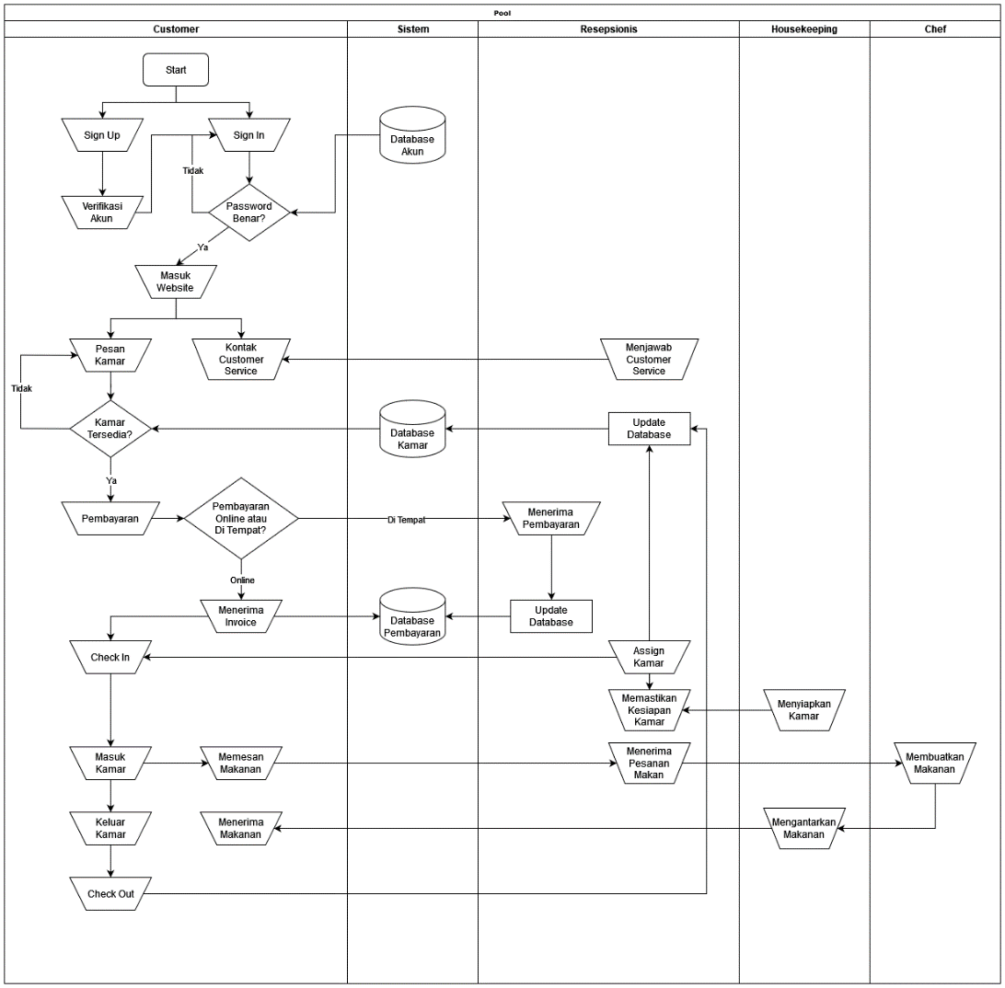

Flow Diagram